温馨提示：
此题库为Word版，请按住Ctrl,滑动鼠标滚轴，调节合适的观看比例，关闭Word文档返回原板块。
考点6 指数函数、对数函数、幂函数
一、选择题
1. (2015·北京高考理科·T7)如图,函数f(x)的图象为折线ACB,则不等式f(x)≥log₂(x+1)的解集是 ( )
x
y
O
-1 A
2 B
2 C
A.{x|-1<x≤0} B.{x|-1≤x≤1}
C.{x|-1<x≤1} D.{x|-1<x≤2}
【解题指南】在同一坐标系内作出函数y=log₂(x+1)的图象,利用图象求解.
【解析】选C.函数y=log₂(x+1)的图象如图所示,所以不等式f(x)≥log₂(x+1)的解集为{x|-1<x≤1}.
x
y
O
-1 A
2 B
2 C
1
1
2 .(2015·天津高考理科·T7) .(2015·天津高考文科·T7)已知定义在R上的函数f(x)=2^{|x-m|}-1(m为实数)为偶函数,记a=f(log_{0.5}3),b=f(log₂5),c=f(2m),则a,b,c的大小关系为 ( )
A.a<b<c B.a<c<b
C.c<a<b D.c<b<a
【解析】选C.因为函数f(x)=2^{|x-m|}-1(m为实数)为偶函数,所以│-x-m│=│x-m│,所以m=0.
a=2,b=4,c=0.所以b>a>c.
3(2015·新课标全国卷Ⅰ文科·T12)设函数y=f(x)的图象与y=2^{x+a}的图象关于直线y=-x对称,且f(-2)+f(-4)=1,则a= ( )
A.-1 B.1 C.2 D.4
【解题指南】由函数y=f(x)的图象与y=2^{x+a}的图象关于直线y=-x对称,得出-x=2^{-y+a},从而确定y=f(x)的解析式,再利用f(-2)+f(-4)=1求出a的值.
【解析】选C.因为函数y=f(x)的图象与y=2^{x+a}的图象关于直线y=-x对称,所以-x=2^{-y+a},解得f(x)=-log₂(-x)+a,又f(-2)+f(-4)=1,
所以-log₂2-log₂4+2a=1,解得a=2.
4.(2015·新课标全国卷Ⅱ理科·T5)设函数
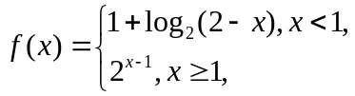,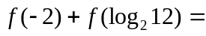( )
A.3 B.6 C.9 D.12
【解析】选C.由已知得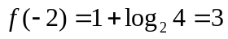，又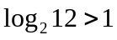，所以
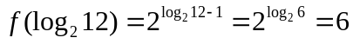，故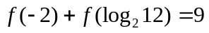．
5.(2015·山东高考文科·T3)设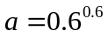，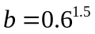，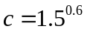,则a,b,c的大小关系
是 ( )
A.a<b<c B.a<c<b
C.b<a<c D.b<c<a
【解题指南】先利用指数函数性质比较同底数的a,b,再利用中间量比较a,c的大小.
【解析】选C.函数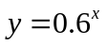单调递减，所以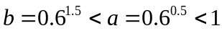；又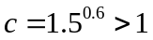，所以b<a<c.
6.（2015·重庆高考文科·Ｔ3）函数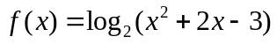的定义域是（ ）
A.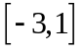 B.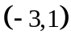 C.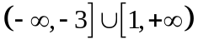 D.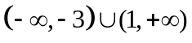
【解题指南】直接利用对数函数真数大于零进行计算即可.
【解析】选D.对数函数的真数大于零可知，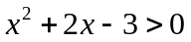，解得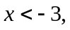或
所以函数的定义域是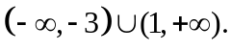

二、填空题
7.(2015·浙江高考理科·T12)若a=log₄3,则2ª+2^{-a}= .
【解题指南】根据指数与对数的运算性质计算.
【解析】因为a=log₄3,所以4ª=3⇒2ª=,所以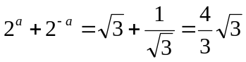
答案: 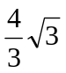
8.(2015·浙江高考文科·T9)计算:log₂ = ,= .
【解题指南】根据对数的运算性质计算.
【解析】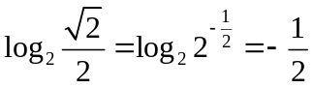，
答案:  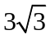
9. （2015·安徽高考文科·T11）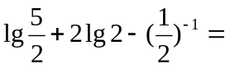 。
【解题指南】根据指数和对数的运算法则进行计算。
【解析】原式=。
答案：-1
10.(2015·四川高考文科·T12)lg0.01+log₂16= .
【解析】原式=lg10⁻²+log₂2⁴=-2+4=2.
答案: 2
11.(2015·山东高考理科·T14)已知函数f(x)=a^{x}+b(a>0,a≠1)的定义域和值域都是[-1,0],则a+b= .
【解题指南】本题考查指数函数及其性质,应分a>1和0<a<1两种情况讨论.
【解析】当a>1时,函数f(x)单调递增, 则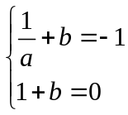，无解；
当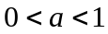时，函数单调递减，则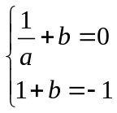，解得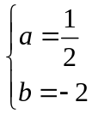，故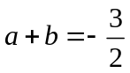.
答案: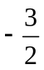
12. (2015·北京高考文科·T10)2⁻³,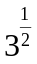 ,log₂5三个数中最大的数是 .
【解题指南】比较大小时利用中间量.
【解析】0<2⁻³<1,1<<2,log₂5>2,所以最大的数为log₂5.
答案:log₂5
关闭Word文档返回原板块

